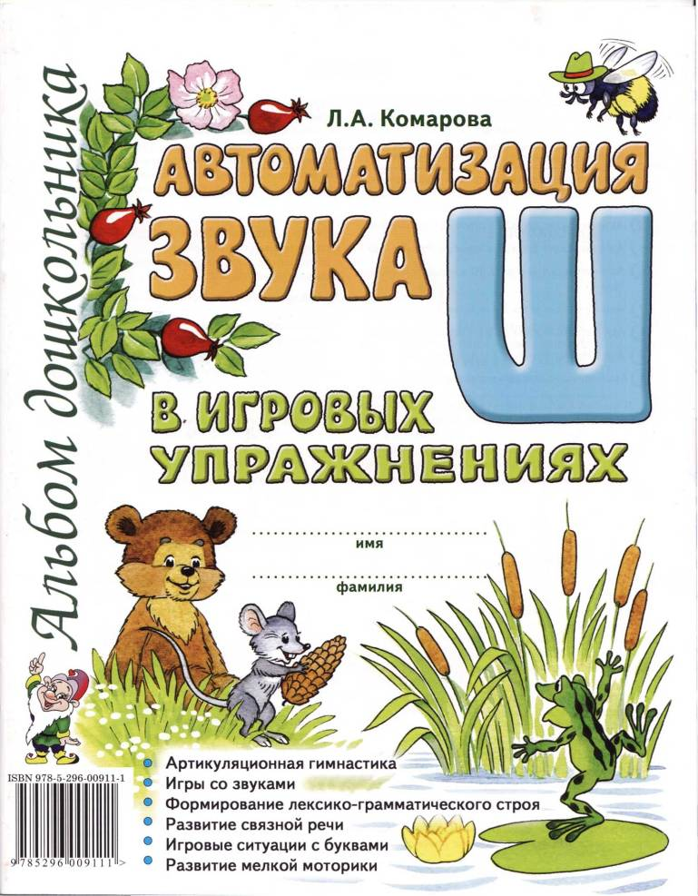
ВВЕДЕНИЕ

из них является использование в работе мелких объёмных (например, от киндер-сюрпризов) или плоских игрушек, названия которых содержат автоматизируемый звук*. Этот приём также помогает активизировать внимание малыша и максимально поддерживает его интерес к изучаемому материалу на протяжении всего занятия, доставляя радость самовыражения и, безусловно, вызывая положительные эмоции. Игровая ситуация создаёт непринужденную обстановку на занятии, освобождает ребёнка от скованности, побуждает его к общению, способствует быстрому контакту с логопедом. Работа с игрушкой проводится при проведении следующих игр:
- Лабиринт. Ребенок, чётко произнося изучаемый звук, называет в заданном порядке представленное на каждой странице альбома картинки, перемещая по ним выбранную игрушку. Движение начинается с клетки, отмеченной звёздочкой. Если слово называется ребенком неправильно, то следующий ход делать нельзя до тех пор, пока слово не будет названо верно.
- Лабиринт с проговариванием. Ребёнок при движении по лабиринту должен не только назвать картинки, но и указывать направление следующего хода. Например, шапка — направо, шахта — направо, шайба — вниз...».
- Лабиринт с пропуском хода. Игра проводится в два этапа. Сначала ребёнок называет все картинки по порядку, а затем, начиная с картинки, отмеченной звёздочкой, — через одну.
- Лабиринт наоборот. Сначала ребёнок проговаривает все слова — названия картинок лабирита. Затем ставит игрушку на последнюю картинку лабиринта и двигается в обратном направлении, называя слова.
Данные игры рекомендуется проводить с каждым лабиринтом (с. 5—10). Если при прохождении лабиринта игрушка попадает на клетку с вопросительным знаком, ребёнок должен придумать слово с автоматизируемым звуком в определенной позиции.
В дальнейшем закрепление произношения звука происходит в словосочетаниях, предложениях, рассказах и стихотворных текстах.
Будьте терпеливы и доброжелательны. Тогда результаты занятий с ребёнком вас обязательно порадуют.
Вашему вниманию предлагается комплект пособий по автоматизации звуков, поставленных логопедом. Он состоит из десяти альбомов:
(1) Автоматизация звука С в игровых упражнениях
(2) Автоматизация звука 3 в игровых упражнениях
()^ Автоматизация звука Ц в игровых упражнениях
(4) Автоматизация звука Ш в игровых упражнениях
(5) Автоматизация звука Ж в игровых упражнениях
(б) Автоматизация звуков Ч, Щ в игровых упражнениях
(7) Автоматизация звука Л в игровых упражнениях (
9^ Автоматизация звука Ль в игровых упражнениях
(9) Автоматизация звука Р в игровых упражнениях
(10) Автоматизация звука Рь в игровых упражнениях
В данном альбоме представлена система упражнений по автоматизации звука Ш. Материал, предложенный автором, превращает однообразную и монотонную работу по закреплению произношения звука в интересную игру. Одновременно с автоматизацией звука у ребенка совершенствуется навык чтения, развивается мелкая моторика, творческое воображение.
Работа по данному пособию способствует более быстрой автоматизации звука в спонтанной речи, развитию фонематического слуха, совершенствованию слоговой структуры слова, коррекции лексико-грамматического строя речи, закреплению знаний об автоматизируемом звуке и соответствующей букве, формированию навыка звукобуквенного анализа слогов и слов. Одновременно с этим происходит развитие мелкой моторики пальцев рук; активизация памяти, внимания, мышления. Всё это является в свою очередь своевременной профилактикой дисграфии и дислексии. В зависимости от сложности речевого дефекта ребенка и этапа коррекционной работы игры и задания могут использоваться логопедом комбинированно.
Автоматизация звука Ш проводится по традиционной в логопедии схеме. Сначала проводится комплекс упражнений артикуляционной гимнастики. Затем предлагаются упражнения на автоматизацию звука Ш изолированно, на материале слогов, слов, предложений, стихотворных и прозаических текстов.
Для того чтобы сделать процесс автоматизации звука в словах более увлекательным и эффективным, предлагается ряд вспомогательных приёмов. Одним
* На обороте обложки представлены следующие плоские игрушки: мышонок, мишка, петушок.

АРТИКУЛЯЦИОННАЯ ГИМНАСТИКА

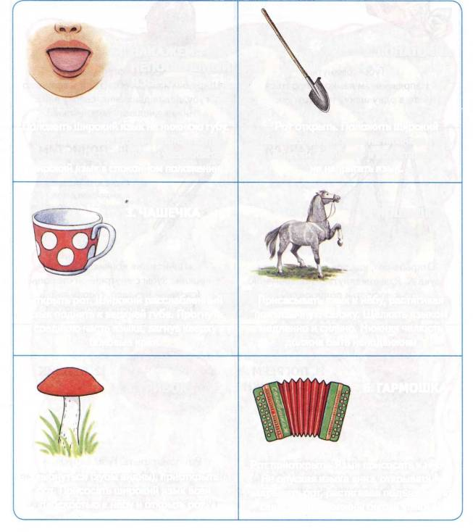
Все упражнения выполняются перед зеркалом. Упражнения 2, 3, 5, 11, 12 предполагают удержание статической позы под счёт до 5 (до 10); упражнения 1, 4, 6—10 выполняются 10—15 раз.
1. НАКАЖЕМ НЕПОСЛУШНЫЙ ЯЗЫЧОК
2. ЛОПАТОЧКА
Положить широкий язык на нижнюю губу. Пошлепывая его губами, произносить: пя-пя-пя... Остановиться и удерживать широкий язык в спокойном положении.
Рот открыть. Положить широкий расслабленный язык на нижнюю губу. Занести «лопатку» в рот, стараясь не напрягать язык.
3. ЧАШЕЧКА
4. ЛОШАДКА
Открыть рот. Широкий расслабленный язык поднять к верхней губе. Прогнуть среднюю часть языка, загнув кверху боковые края.
Присасывать язык к нёбу, растягивая подъязычную связку. Щёлкать языком медленно и сильно. Нижняя челюсть должна быть неподвижна!
5. ГРИБОК
6. ГАРМОШКА
Рот приоткрыть. Язык присосать к нёбу.
Не опуская языка вниз, открывать и закрывать рот, растягивая подъязычную
связку. Губы должны быть в улыбке!
Улыбнуться (зубы видны), приоткрыть рот. Присосать широкий язык всей плоскостью к нёбу и открыть рот.

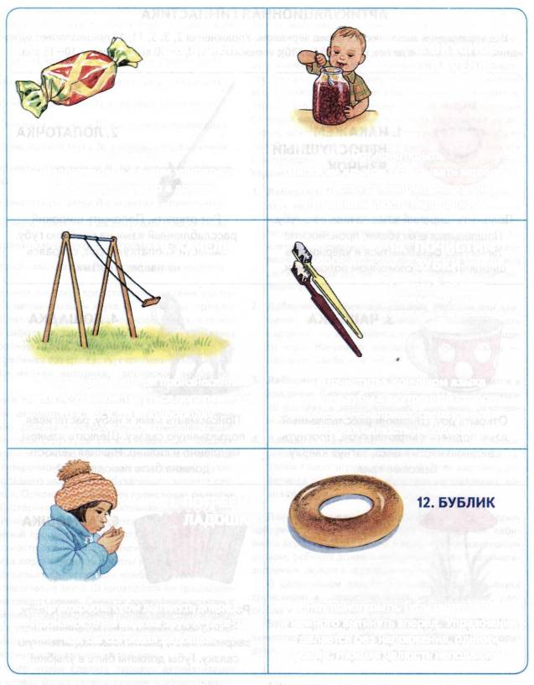
8. ВКУСНОЕ ВАРЕНЬЕ
7. КОНФЕТА
Губы сомкнуть. Напряжённым языком упираться то в одну щеку, то в другую.
Рот приоткрыть. Широким языком облизывать верхнюю губу, делая движения сверху вниз. Нижняя челюсть неподвижна!
10. ПОЧИСТИМ ЗУБКИ
Сначала выполнять с закрытым ртом, затем — с открытым.
9. КАЧЕЛИ
Открыть рот, как при произнесении звука А. Языком тянуться попеременно то к носу, то к подбородку.
«Почистить» кончиком языка верхние зубы с внутренней стороны (слева — направо, сверху вниз). Нижняя челюсть неподвижна!
11. ПОГРЕЕМ ЛАДОШКИ
Рот открыть. Губы вытянуть вперёд. Произность на выдохе звук X (х-х-х), как бы согревая ладошки.
Рот приоткрыть. Губы округлить и немного вытянуть вперёд. Упражнение делается без напряжения, одними губами. Нижняя челюсть неподвижна!
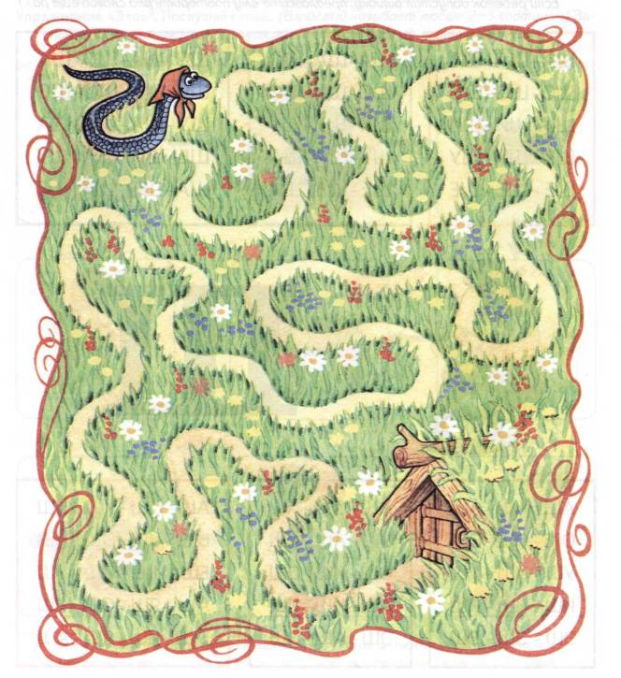
Упражнение «Змейка». Помоги змейке добраться до своего домика. Проводи пальчиком по дорожке, произнося отчетливо: Ш-Ш-Ш... (Губы выдвинуты вперёд и округлены. Кончик языка поднят к передней части нёба, но не касается его. Форма языка напоминает чашечку.)
Упражнение «Песенки». Змейка прекрасно умеет шипеть. Сегодня она решила научить тебя правильно произносить свой любимый звук Ш. Для этого она придумала слоговые песенки! Слушай внимательно и повторяй песенки вместе со змейкой. Постарайся не ошибаться. (Следите за отчётливым произнесением звука Ш в рядах слогов. Если ребёнок допустил ошибку, предложите ему повторить ряд слогов ещё раз.)

ШО-ША-ШО-ША ШИ-ШИ-ШО-ШО ШУ-ША-ШУ-ША ШЕ-ШИ-ША-ШУ ША-ШО-ШИ-ШЕ
ША-ША-ША ШО-ШО-ШО ШИ-ШИ-ШИ ШУ-ШУ-ШУ ШЕ-ШЕ-ШЕ
ША-ША-ШО ШО-ШИ-ШО ШИ-ШУ-ШУ ШУ-ША-ША ШЕ-ШЕ-ШИ


АШ-ОШ-АШ УШ-АШ-УШ ОШ-ИШ-ОШ АШ-ИШ-ИШ ЭШ-АШ-ЭШ
АШ-ОШ-УШ-ЫШ ЫШ-УШ-ОШ-АШ ЕШ-ИШ-ЮШ-ЯШ АШ-ЯШ-ОШ-ЕШ ЫШ-ИШ-ЯШ-АШ
АШ-АШ-АШ ОШ-ОШ-ОШ УШ - УШ - УШ ИШ - ИШ - ИШ
эш - эш - эш

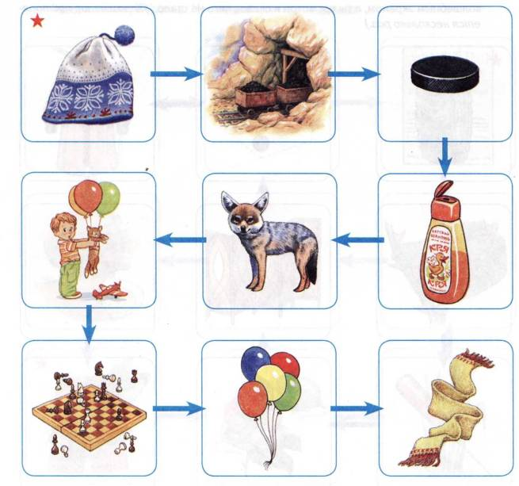
* Здесь и далее: игры, отмеченные звёздочкой, могут проводиться с любым лабиринтом.
Перечень картинок лабиринта: шапка, шахта, шайба, шампунь, шакал, шалун, шахматы, шары, шарф.
Лабиринт 1
Прежде чем начать работу с лабиринтами, внимательно прочитайте введение/
Упражнение «Угадай». Я назову слово-действие, а ты подбери к нему подходящее слово-предмет и проговори оба слова вместе. Образец: Играют в... (шахматы).
Упражнение «Эхо»*. Послушай слова. (Взрослый называет любые 2—5картинок.) Запомни их и повтори в том же порядке вместе с игрушкой, выделяя звук Ш.
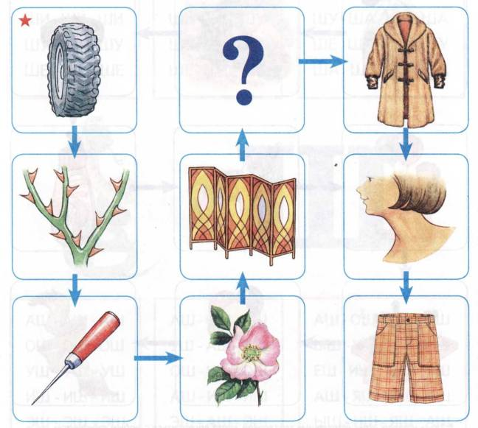
Перечень картинок лабиринта: шина, шипы, шило, шиповник, ширма, <7>, шуба, шея, шорты.
Лабиринт 2
Упражнение «Волшебная палочка»*. Дотрагиваясь волшебной палочкой до каждой картинки, измени их названия по образцу. Образец: шина — шины. Какие слова не изменились?
Упражнение «Мой, моя, мои, моё»*. Назови только те картинки, про которые можно сказать мой (моя, мои). (Составь словосочетания по образцу. Образец: мой шиповник...)
Упражнение «Чего не стало?»* Рассмотри и запомни картинки. Я закрою одну картинку волшебным экраном, а ты посмотри и скажи, чего не стало. (Упражнение повторяется несколько раз.)
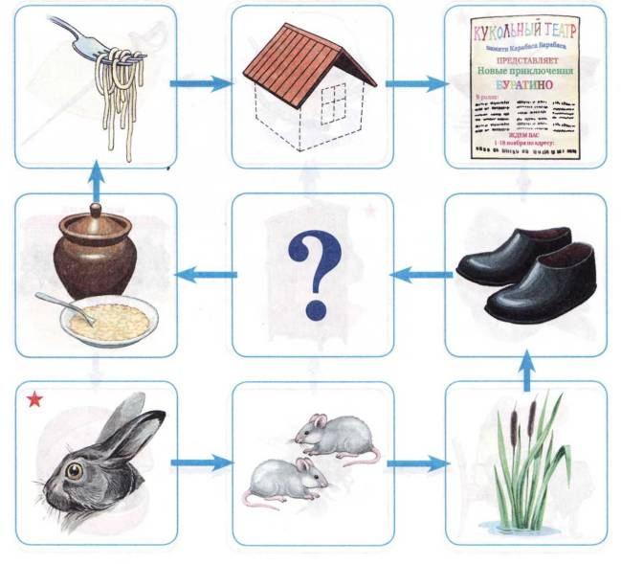
Перечень картинок лабиринта: уши, мыши, камыши, галоши, <7>, каша, лапша, крыша, афиша.
Лабиринт 3
Упражнение «Загадки». Я назову тебе слова-признаки, а ты покажи соответствующую картинку и назови слово. Образец: яркая, заметная... — афиша.
Упражнение «Хлопушки»*. Следуя по лабиринту, назови картинки по слогам, определяя количество слогов хлопками. Затем я загадаю слово, прохлопаю его по слогам, а ты отгадай это слово.
Упражнение «Составь предложение»*. Выбери любое слово-картинку и составь с ним предложение. Образец: На стене висит яркая афиша.
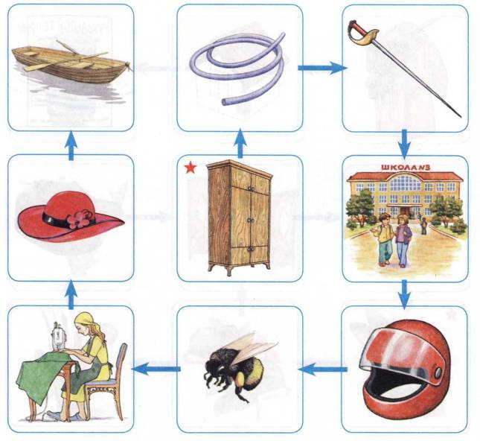
Перечень картинок лабиринта: шкаф, шланг, шпага, школа, шлем, шмель, швея, шляпа, шлюпка.
Упражнение «Придумай сам». Послушай мои вопросы. Подбери к ним как можно больше ответов. Образец: Шкаф какой? — Большой, вместительный, деревянный...
Упражнение «Измени порядок слов в предложении». Придумай предложение из двух-трёх слов с каждой из картинок. Измени порядок слов и назови новое предложение. (Упражнение выполняется с опорой на схему.) Например: У Ани шляпа. — Шляпа у Ани.
Упражнение «Фотограф»*. С помощью волшебного фотоаппарата «сфотографируй» (запомни) как можно больше картинок. Закрой альбом и назови эти картинки.
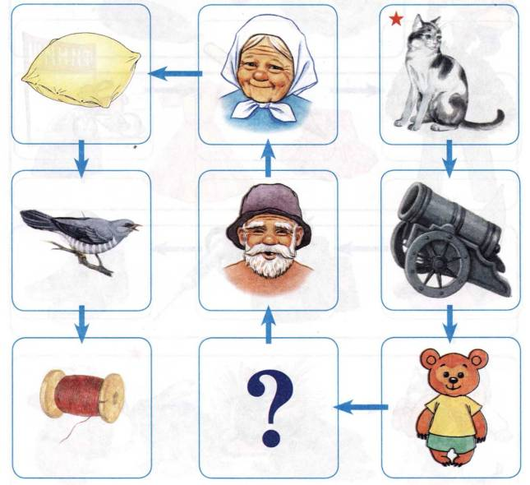
Перечень картинок лабиринта: кошка, пушка, мишка, <7>, дедушка, бабушка, подушка, кукушка, катушка.
Упражнение «Живое — неживое»*. Сначала назови слова, обозначающие живые предметы, а затем — неживые предметы.
Упражнение «В гостях у гномов». Я назову большой предмет, а ты назови маленький. Образец: подушка — подушечка. Какие слова нельзя изменить?
Упражнение «Доскажи словечко»*. Я произнесу начало предложения, а ты закончи его, выбрав подходящее слово-картинку. Образец: В лесу громко кукует ... (кукушка).
■
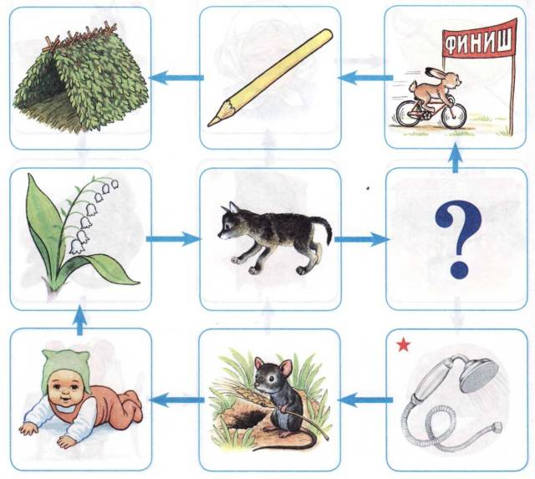
Перечень картинок лабиринта: душ, мышь, малыш, ландыш, детёныш, <7>, финиш, карандаш, шалаш.
Упражнение «Половинки»*. Я загадаю слово и назову его половинку (начало). А ты добавь недостающую часть слова и проговори его целиком. Образец: ша... — -лаш, шалаш.
Упражнение «Найди меня»*. Посмотри на звуковую схему и найди слово, которое я загадала. (Логопед выкладывает цветными фишками звуковую схему выбранного слова, а ребёнок проводит звуковой анализ и находит нужное слово.)
Упражнение «Вчера, сегодня, завтра»*. Выбери любое слово-картинку и составь с ним предложения по образцу. Образец: Вчера малыш играл. Сегодня малыш играет. Завтра малыш будет играть.
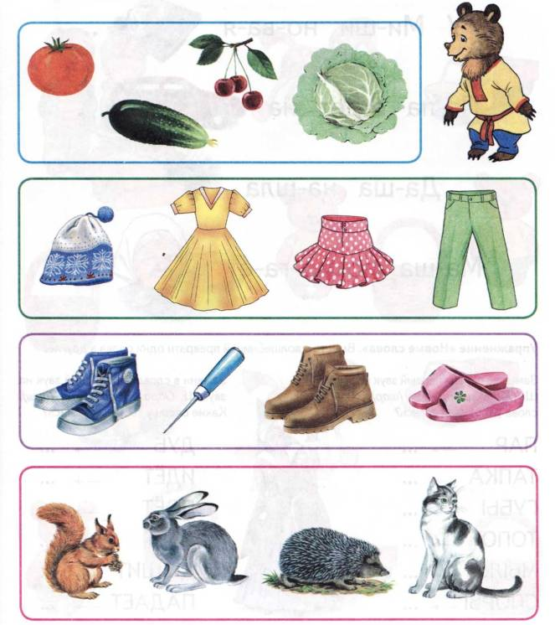
Упражнение «Четвёртый — лишний». Помоги Мишутке. Найди в каждом ряду лишнюю картинку и обведи её в кружок. Объясни свой выбор. Назови все лишние картинки, чётко произнося звук Ш.
Упражнение «Закончи предложения по картинкам». Послушай (прочитай) и закончи предложения. Повтори предложения целиком, четко проговаривая звук Ш.


У Ми-ши но-ва-я

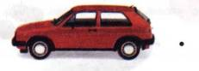
Па-па е-дет на


Да-ша на-шла

Ма-ша по-мо-га-ет

Упражнение «Новые слова». Вместе с волшебницей преврати одни слова в другие.


Замени в словах последний звук на звук Ш. Образец: дуб — ... (душ). Какие слова у тебя получились?
Замени в словах первый звук на звук Ш. Образец: пар — ... (шар). Какие слова у тебя получились?
ПАР ...
ТАПКА ... ГУБЫ _ ... ТОПОТ —. ... МЫЛО — ... СПОРЫ—. ...
ДУБ —» ...
ИДЕТ _ ...
ПОЁТ .. ...
ЕДЕТ ...
ДЫШИТ — ...
ПАДАЕТ . ...

Упражнение «Посчитай». Помоги Наташе и Паше собрать игрушки. Посчитай игрушки ребят. Образец: одно лукошко, два лукошка... Какаих игрушек больше? Каких — меньше? Посчитай игрушки в обратном порядке. Образец: четыре лукошка, три лукошка...
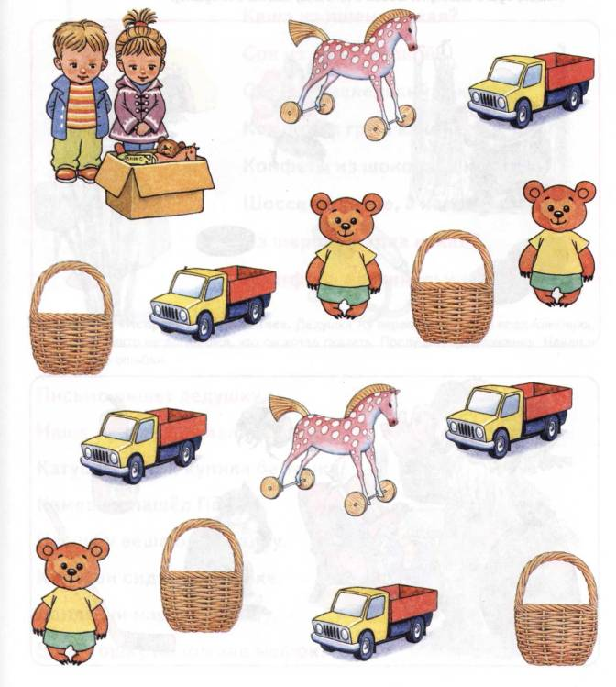
Упражнение «Аналогии». Рассмотри и назови картинки. Соедини друг с другом подходящие картинки из красной и синей рамочек. Составь словосочетания по образцу. Образец: дедушка и бабушка (шиповник и шмель, мышь и кошка, картошка и мешок, душ и шампунь, шайба и клюшка, камыш и лягушка).
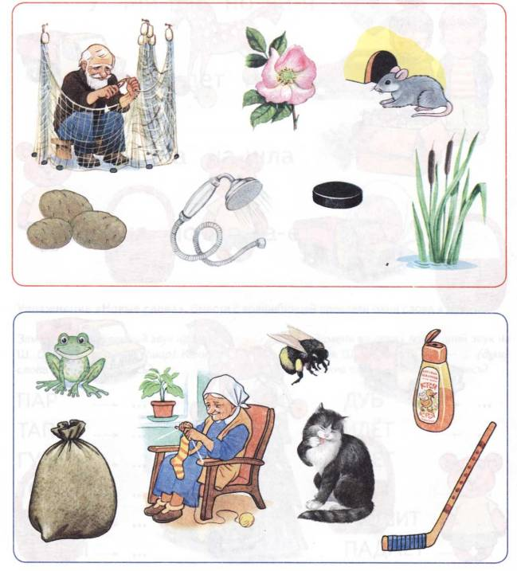
Упражнение «Какой? Какая? Какие?» Красная Шапочка не знает, как ответить на вопрос одним словом. Помоги ей. Ответь на вопросы, отчётливо произнося звук Ш. Образец: Каша из пшена какая? — Пшённая.

Каша из пшена какая? Сок из вишни какой? Слон не маленький, а какой? Компот из груш какой? Конфеты из шоколада какие? Шоссе не узкое, а какое? Из шерсти шапка какая? Портфель для школьника какой?
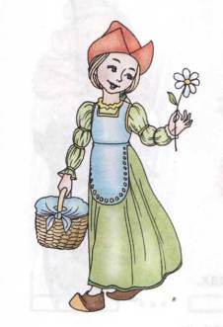

Упражнение «Исправь предложение». Дедушка Ау перепутал слова в предложениях, чтобы никто не догадался, что он хотел сказать. Послушай предложения. Найди и исправь ошибки.

Письмо пишет дедушку.
Наша мышка поймала кошку.
Катушка ниток купила бабушку.
Камешек нашёл Пашу.
На шубу вешают вешалку.
Камыши сидят в лягушке.
Ландыши нашли Наташу.
В картошку положили мешок.
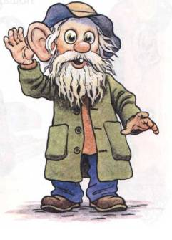

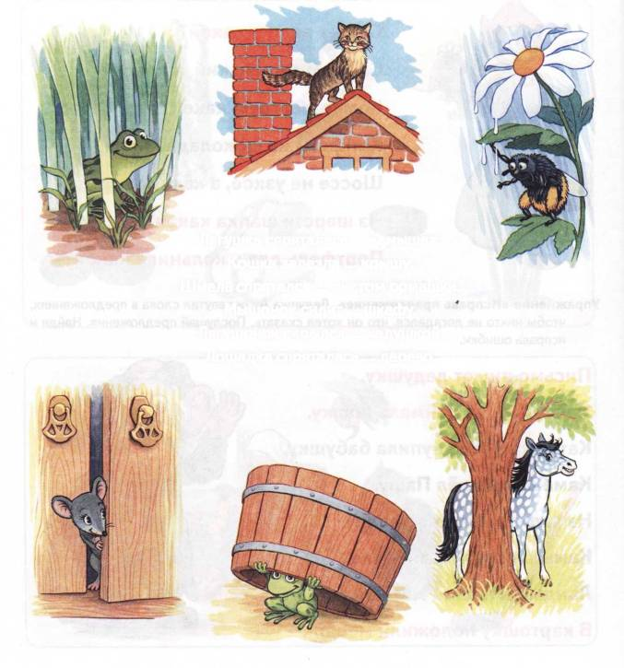
Упражнение «Маленькие слова» Животные решили поиграть в прятки. Рассмотри картинки и скажи, кто где спрятался. Постарайся не ошибаться в выборе маленьких слов и чётко произноси звук Ш. Образец: Лягушка спряталась... камышах. — Лягушка спряталась в камышах.
Лягушка спряталась... камышах. Кошка залезла... крышу. Шмель спрятался ... листом ромашки. Мышонок сидит... шкафу. Лягушонок скрылся ... кадушкой. Лошадка спряталась... дерево.
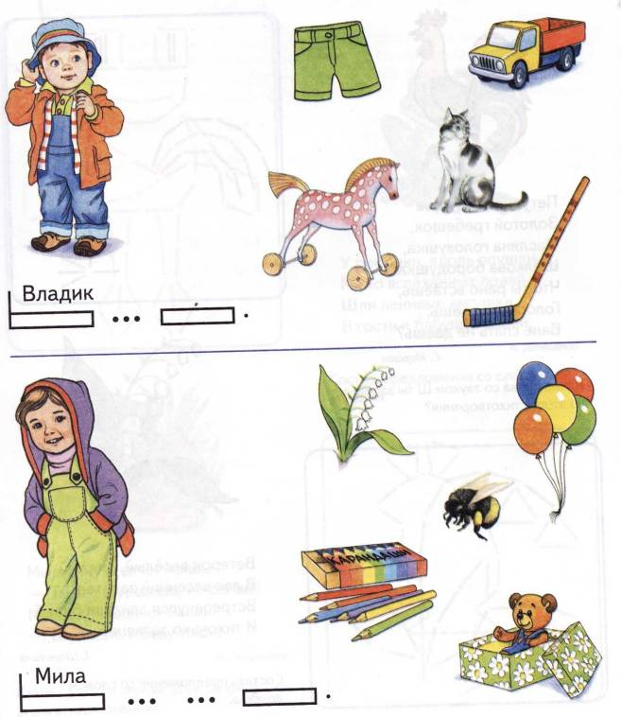
Упражнение «Составь предложение». Состав, предложения о Мише и Даше „по схемам и образцу. Образец Миша...шорты. - Миша надел шорты.
Упражнение «Сложи картинку». Послушай стихотворения. Сложи из счётных палочек (спичек) картинки по образцу. Вспомни и повтори каждое стихотворение.

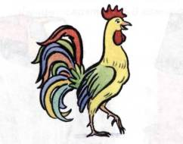
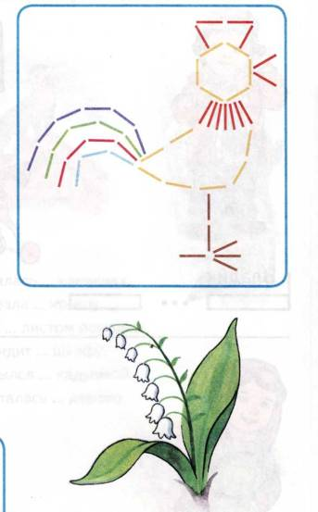
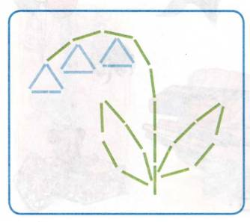
Петушок, петушок
Золотой гребешок,
Масляна головушка, Шёлкова бородушка!
Что ты рано встаёшь, Голосисто поёшь,
Ване спать не даёшь?
С. Маршак
Какие слова со звуком Ш ты запомнил из этого стихотворения?
Ветерок весёлый, смелый
В лес весенний залетел. Встрепенулся ландыш белый
И тихонько зазвенел.
Т. Шорыгина
Составь предложение со словом ландыш.

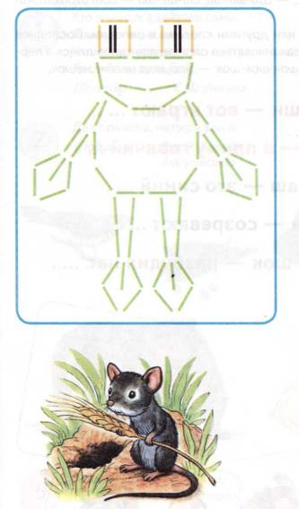
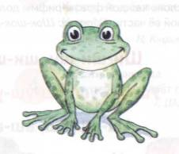
У речушки, вдоль опушки, Мимо вспаханных полей
Шли ленивые лягушки
гости к бабушке своей.
И. Демьянов
Составь предложение со словом лягушка.
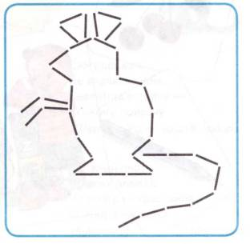
Мышонку шепчет мышь:
- Ты все шуршишь, не спишь! Мышонок шепчет мыши:
- Шуршать я буду тише.
А. Капралова
Какие слова со звуком Ш ты запомнил из этого стихотворения?
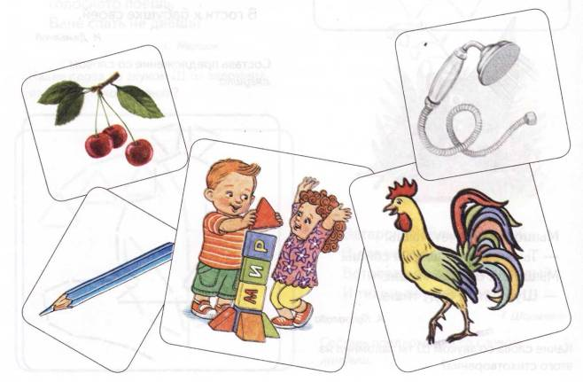
Упражнение «Рифмы». Послушай начало фразы и закончи её подходящими словами. Повтори фразу полностью. Справиться с заданием тебе помогут картинки. Образец: Ши-ши-ши, ши-ши-ши — вот играют... — Ши-ши-ши, ши-ши-ши — вот играют малыши.
Сочини новые фразы-рифмы с этими или другими слогами и словами. Последнее слово каждой фразы-рифмы должно заканчиваться слогом, повторяющимся в первой её части. Образец: Шок-шок-шок, шок-шок-шок — дедушка несёт мешок.

Ши-ши-ши, ши-ши-ши — вот играют ....
Уш-уш-уш, уш-уш-уш — я приму горячий .... Аш-аш-аш, аш-аш-аш — это синий ....
Ишни-ишни-ишни — созревают
Шок-шок-шок, шок-шок-шок — разбудил нас ....
■
Упражнение «Загадки». Послушай и отгадай загадки. Справиться с заданием тебе помогут картинки. Соедини загадки с картинками-отгадками.

Утром выпадет снежок —
Во двор выносим санки,
Куртку не забыв надеть
И теплую...
(ушанку) Н. Кнушевицкая

Эта птица никогда
Для птенцов не вьёт гнезда.
(Кукушка) Т. Шорыгина
Кто я — догадайтесь сами. ¹
Я везу зимою сани,
Что легко скользят по снегу.
Летом я везу телегу.
(Лошадь) Т. Шорыгина

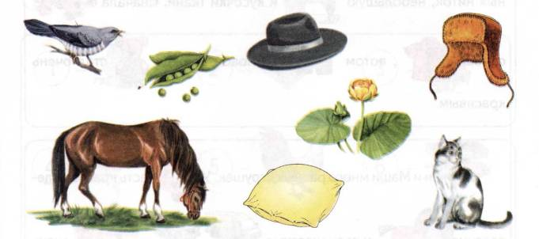
Два брюшка, четыре ушка.
(Подушка) Русск. народн.
творчество
Сижу верхом,
Не ведаю на ком.
Знакомца встречу —
Соскочу, привечу.
(Шляпа) Русск. народн. творч.

Зелёный плот
По реке плывёт.
На плоту — красавица
Солнцу улыбается.
(Кувшинка) Т. Шорыгина
Хоть и бархатные лапки,
/ Но зовут меня «царапкой».
Мышек ловко я ловлю,
Молоко из блюдца пью.
(Кошка) Т. Шорыгина

- В зелёной избушке I Живут подружки.
Словно бусинки, круглы,
Изумрудны и малы.
(Горошины) Т. Шорыгина

Упражнение «Пересказ с картинками». Повтори предложения, заменяя картинки словами. Перескажи каждый рассказ с самого начала. Придумай названия рассказам.
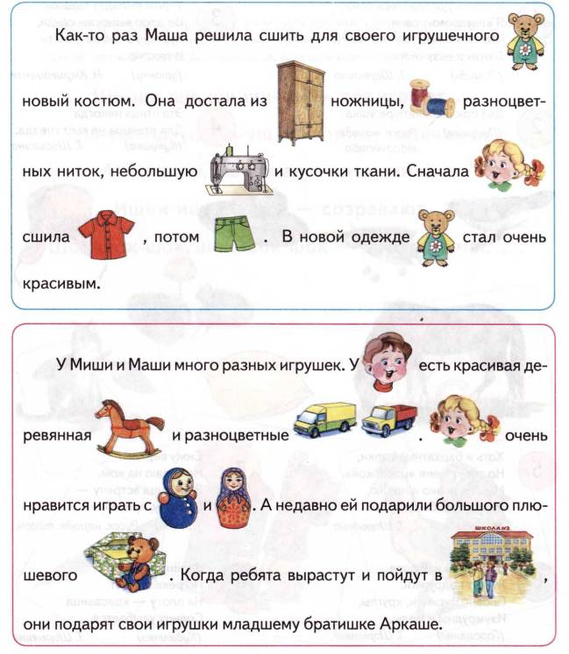
Упражнение «Слова подскажут цифры». Помоги расколдовать непонятный рассказ. Послушай его внимательно. Если услышишь название цифры, найди картинку рядом с этой цифрой и назови её.

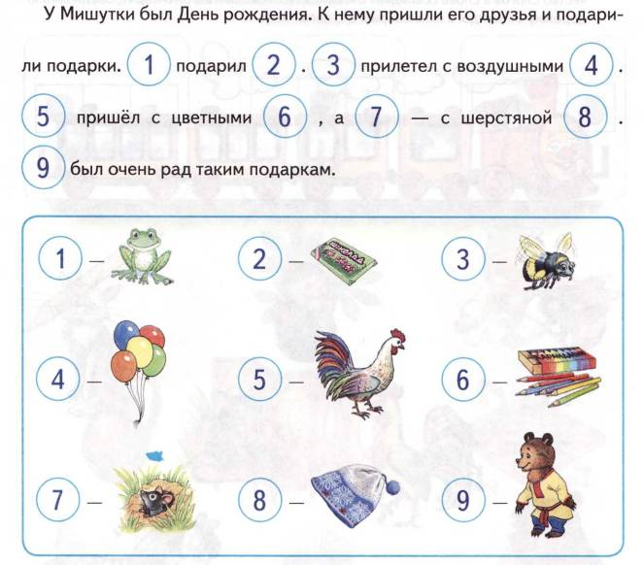
Перескажи рассказ. Ответь на вопросы. (Ребёнок должен отвечать полными предложениями.)

У кого был День рождения? Кто пришёл в гости к Мишутке? Что подарил Мишутке лягушонок? Кто прилетел с воздушными шарами?
С чем пришёл к Мишутке петушок? Какой подарок сделала мышка? Понравились ли Мишутке подарки? Что Мишутка должен сказать друзьям?

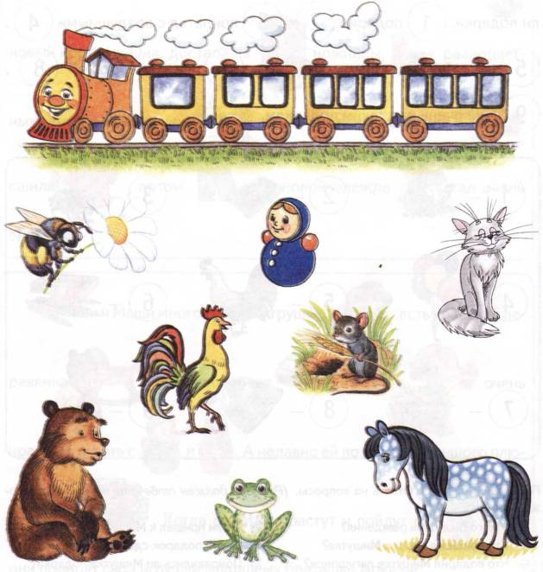
* Начиная с этого задания, детям предлагаются упражнения по обучению грамоте.
Упражнение «Весёлый поезд»*. Помоги пассажирам отправиться в путешествие на весёлом поезде. Назови каждого пассажира, выделяя звук Ш. Прохлопай в ладоши количество слогов в каждом слове, и ты узнаешь, кто в каком вагоне поедет (количество слогов в слове совпадает с количеством окошек вагончика). Проведи линию-дорожку от каждого пассажира к его вагончику.
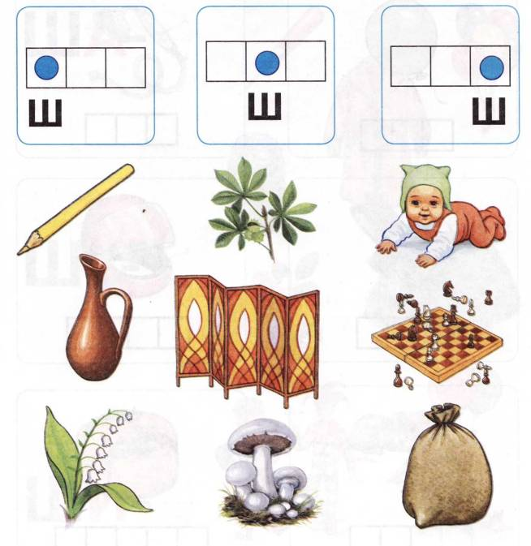
Слова для справок: карандаш, каштан, малыш, кувшин, ширма, шахматы, ландыш, шампиньон, мешок.
Упражнение «Найди слово». Назови картинки, выделяя звук Ш. Найди слова, в которых звук Ш находится в начале (в середине, в конце). Соедини каждую картинку с соответствующей схемой. Составь предложение с каждым словом — названием картинки. Придумай свои примеры слов для каждой схемы.
Упражнение «Раскрась звуковую схему». Используя цветные карандаши, раскрась звуковую схему каждого слова. Синим цветом обозначь твёрдые согласные звуки, зелёным цветом — мягкие согласные звуки, красным — гласные звуки.
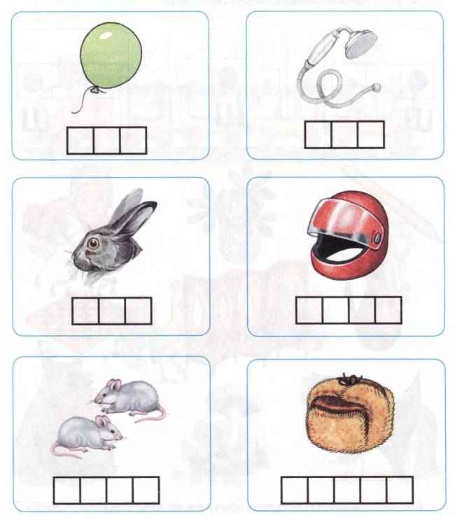
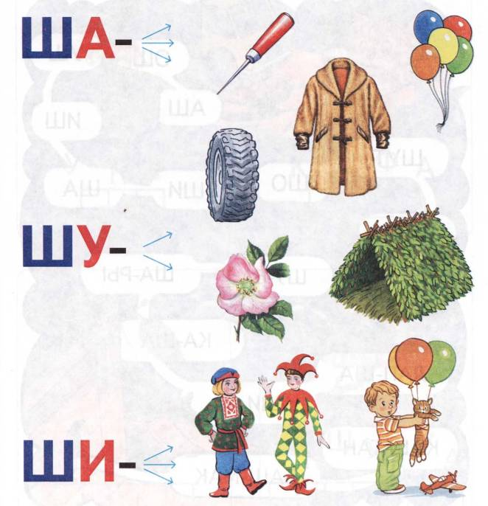
Слова для справок: ша — шары, шалаш, шалун; шу — шуба, шуты; ши — шило, шина, шиповник.
Упражнение «Подбери слова на слоги». Прочитай слоги. Найди картинки, названия которых начинаются на эти слоги. Назови эти картинки. Тебе помогут стрелки. Сколько стрелок идёт от слога, столько и картинок начинается на данный слог. Образец: ша — шалун, шары, шалаш. Придумай ещё слова на каждый слог.
Упражнение «Волшебная дорожка». Помоги мышке убежать от кошки. Для этого прочитай слоги и слова на волшебной дорожке. Составь предложения с прочитанными словами.
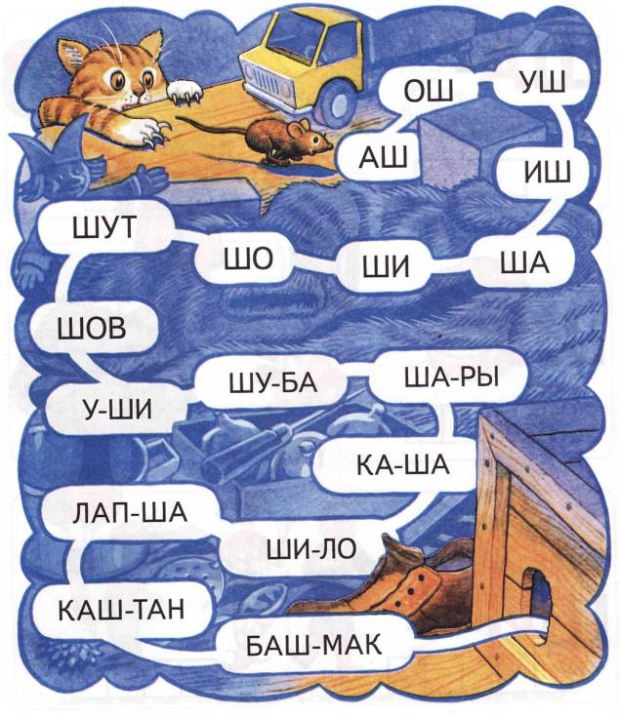
Упражнение «Слово рассыпалось». Посмотри на картинки. В пустых клетках запиши их названия из рассыпанных букв. Придумай по 2—3 предложения с каждым словом.
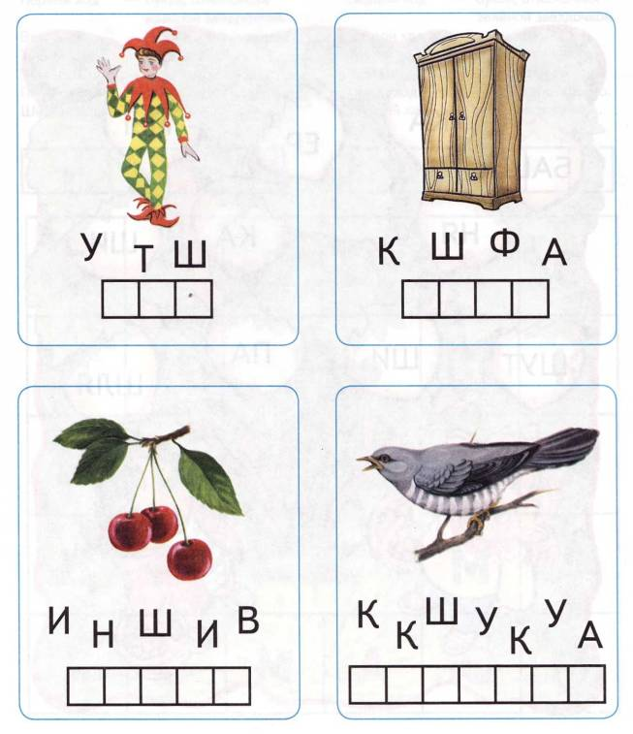
Упражнение «Слоговое лото». Помоги Маше и Даше собрать орешки. Прочитай записанные на орешках слоги и составь из них слова. Вместе с девочками составь предложения с получившимися словами.
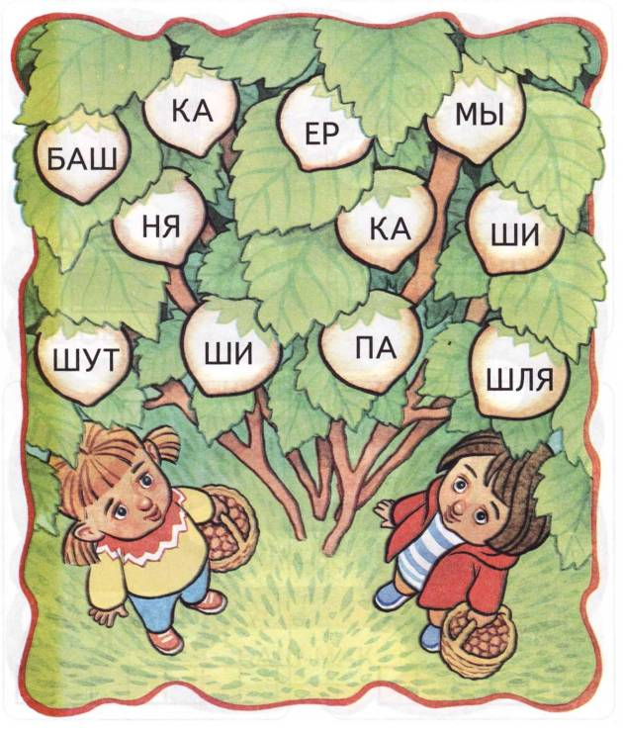
Упражнение «Собери слово». Помоги Мишутке собрать слова. Запиши получившиеся слова в пустые клеточки. Составь по 2—3 предложения с каждым словом.

Первый ход — буква, отмеченная
зелёной звёздочкой. Второй ход — две клетки влево. Третий ход — три клетки влево. Четвёртый ход — две клетки вверх. Пятый ход — одна клетка вправо. Шестой ход — одна клетка вверх.
Первый ход — буква, отмеченная
красной звёздочкой. Второй ход — четыре клетки вправо. Третий ход — одна клетка вниз. Четвёртый ход — две клетки вниз. Пятый ход — одна клетка вправо. Шестой ход — две клетки вверх.

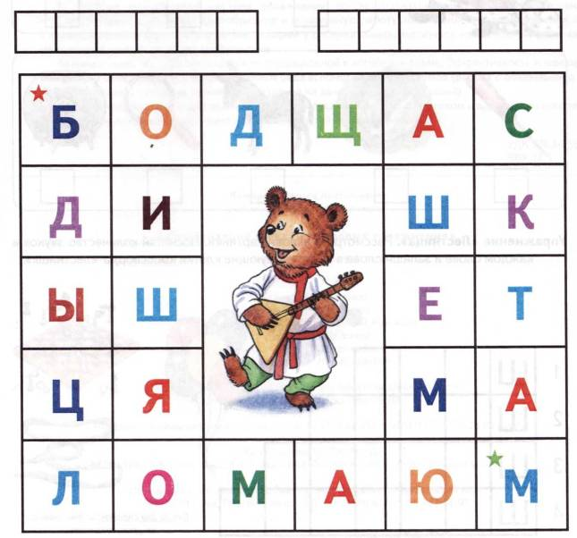

Упражнение «Расшифруй слова». Мышиный король заколдовал слова. Расшифруй их. Составь их из первых букв слов — названий картинок — и запиши в пустые клетки.
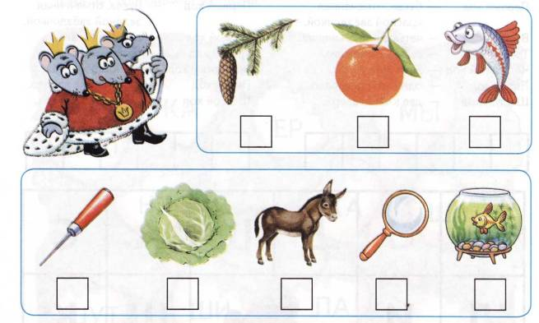
Упражнение «Лестница». Рассмотри и назови картинки. Посчитай количество звуков в каждом слове и запиши слова в соответствующие клетки кроссворда-«лестницы».
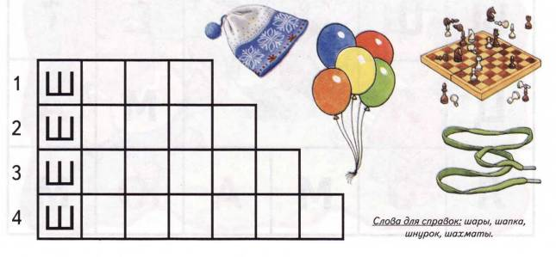
УДК 376.1-056.264 ББК 74.3 К63
Рекомендовано Ученым Советом Педагогического общества России Издание развивающего обучения

Комарова, Л.А.
К63 Автоматизация звука Ш в игровых упражнениях. Альбом дошкольника / Л.А. Комарова. — М.: Издательство ГНОМ и Д, 2009. — 32 с.
15ВМ 978-5-296-00911-1
В пособии предлагается система упражнений по автоматизации звука Ш у дошкольников 4—7 лет, которая превращает однообразную и монотонную работу по закреплению произношения звука в интересную игру. Вместе с его автоматизацией у ребенка совершенствуется навык чтения, развивается мелкая моторика, творческое воображение.
Автоматизация звука Ш проводится по традиционной в логопедии схеме. Эффективность коррекцион-ной работы обеспечивается использованием ряда вспомогательных приемов (работа с объемными и плоскими игрушками, счетными палочками, создание на занятии игровых ситуаций).
Пособие предназначено для проведения индивидуальной работы с ребенком и адресовано логопедам, воспитателям логопедических групп и родителям детей с нарушениями речи.
УДК 376.1-056.264 ББК 74.3
Комарова Лариса Анатольевна
учитель-логопед высшей категории

Автоматизация звука Ш в игровых упражнениях
Альбом дошкольника
Издатель — А.П. Казаков Редактор — Н.Е. Арбекова Иллюстрации — Д.Р. Кудряков, Н.В. Кулакова Обложка — Д.Р. Кудряков Корректор — Е.А. Дегтярёва Оригинал-макет — Н.М. Кудрякова

Подписано в печать 30.04.2009. Печать офсетная. Объем — 2 п.л.
Формат 84x108/16. Тираж 7 000 экз. Заказ № 265
Санитарно-эпидемиологическое заключение № 77.99.60.953.Д.006471.06.08 от 25.06.2008г.
ООО «Издательство ГНОМ и Д» Тел.: 8-926-215-10-05, 8-925-046-44-46. Эл. почта: дпот_1одореа'@пе\л/таП.ги
Отпечатано с готовых диапозитивов в ОАО «Московская типография №2». 129085, Москва, Проспект Мира, 105. Тел.: (495) 682-24-91, 682-54-05.

© Комарова Л.А., 2009
© Оформление. ООО «Издательство ГНОМ и Д», 2009 © ЗАО «МЦФЭР», 2009
15ВЫ 978-5-296-00911-1

